***Тема:***Урок-казка з математики: «Закріплення письмової нумерація чисел першої сотні» (для 1класу)

***Мета:***  Продовжувати знайомити учнів з письмовою нумерацією чисел першої сотні; продовжувати формувати вміння читати числа,порівнювати числа, знаходити значення виразів,розв’язувати задачі, розрізняти геометричні фігури; розвивати спостережливість, кмітливість; виховувати уважність.

***Обладнання***: Картки для усного рахунку, схема задачі, казкові герої, яблука із завданнями.

Хід уроку

**І. Організацйний момент**

Пролунав дзвінок, починаємо урок

Працюємо старанно, щоб почути у кінці,

Що у нашім першім класі діти-просто молодці!

Починаємо урок… математики

На уроці сидітиму… тихо

Буду слухати…уважно

Писатиму … каліграфічно

Зошит триматиму…правильно

Рахуватиму…швидко

Відповідатиму…чітко

**ІІ Повідомлення теми та мети уроку.**

***Вчитель***. Сьогодні на уроці математики ми помандруємо в казку. Ви любите казки? Казок є багато. А щоб дізнатися в яку з них ми вирушимо необхідно відгадати з якої казки ці рядки?

Сидить зайчик на пеньку

Дуже гірко плаче, лиска в хаті на припічку

Від радості скаче. («Лисичка та зайчик»).

Отже, сьогодні темою нашого з вами казкового уроку буде : «Закріплення письмової нумерація чисел першої сотні».

**Очікування від уроку**

Сьогодні чудовий казковий день, я чекаю від нього хорошого настрою, продуктивної роботи на уроці. Для цього я готова поділитися з вами своїми знаннями, подарувати вам частинку своєї любові. А ви чого чекаєте від уроку?

*(На дошці малюнок: лісова галявина, на ній чепурний будиночок, біля будинку зайчик)*

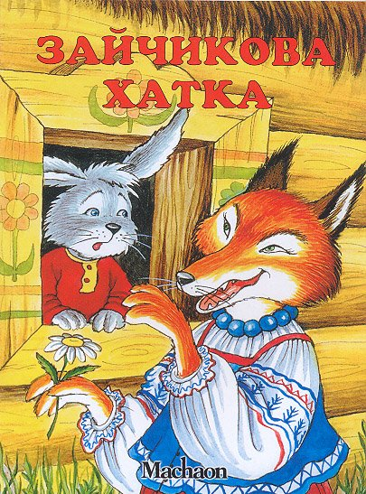

**ІІІ Актуалізація опорних знань**

Ось вам ліс густий-густий,

Дім у лісі чепурний.

В домі хто господарює,

День і ніч усе майструє?

Зайчик хатку збудував.

Так дбайливо прикрашав,

Жив спокійно-поживав,

Горя й суму він не знав.

Та Лисичка зла-презла

Цього Зайчика знайшла,

Хитрувала, лютувала,

З хати Зайчика прогнала

Ось сидить він на пеньку,

Ллє сльозу гірку-гірку,

Злу Лисичку проклинає,

Сльози лапкою втирає.

Лиска хвостиком виляє,

Слова такі промовляє:

— Бідний зайчику ти мій,

Будеш мати дім ти свій,

Ось завдання ці зроби,

Та й спокійно вже живи.

*(Біля дошки стоїть корзинка, в ній пластмасові яблучка, а в них завдання)*

Звикла Лиска хитрувати,

Малих звірів ображати.

Зна, що Зайчик сірий наш

Ще не ходить в перший клас.

Зна хитрюга рижа ця,

Що складні ці завдання.

Не зробити їх Зайчаті,

Отже, їй лишатись в хати. — Любі діти ви мої, Ой, завдання ці складні! Поможіть мені зробити, Лиску злу пора провчити.

Що нам, діти, тут робити?

Чи нам Зайчика лишити?

Чи хвилинок не збавляти

Ці завдання розв’язати?

***Діти.*** Так, розв’язати ці завдання!

Вчителька бере яблучко, на якому написано: **«Завдання 1»** (Робота в зошитах. Каліграфічна хвилинка із взаємоперевіркою. Прописування цифри 13)

Лиска хатку прикрашала,

Квіти у гаю збирала.

Ось десяток та ще три.

Це яке число? Назви! (13)

Вчителька бере яблучко, на якому написано: **«Завдання 2».**(Які числа пропущено?)

На листках кленових Лиска ‘

Написала всі ці числа. .

Вітер злий розкидав листя.

Треба знати, де їх місце?

39, 40, 41, …, 43, 44, ……., 47, 48, 49, … .

Вчителька бере яблучко, на якому написано: **«Завдання 3».**(Прочитати числа. Назвати «сусідів». )

Лиска числа тут лишила

Й прочитати їх просила.

Щоб Зайчатка врятувати,

Треба числа назвати

1 хвилинок не збавляти,

Ще й «сусідів» показати.

Діти читають числа:

40, 99, 100, 72, 25, 37, 39, 59, 63, 70, 60.

Вчителька бере яблучко, на якому написано: **«Завдання 4»**(Порівняти числа.)

Числа ось в рядок стоять.

Треба вам їх порівнять,

Часу ви не гайте,

Вирази читайте.

29 … 30 34 … 43

80 … 77 8 дес. … 87

55 … 100 6 дес. … 59

**Завдання 5. (**Відгадати загадки.)

***Лиска***.З хати щоб мене прогнати,

Слід загадки відгадати.

Якщо справитесь — хвала!

А не справитесь — ганьба!

Доведеться ще Зайчиську

На пеньку провести нічку.

В ліс наш зайчик пострибав,

В кошик яблук назбирав.

**1.** 5 десятків є, й ще 5.

Скільки яблук? Як сказать? (55)

**2.** Дивне є у нас число —

10 десятків вмішає воно.

Треба думати й сказати,

Як нам це число назвати? (100)

**4**. Цибулю бабка зібрала

Та й десятками зв’язала.

7 десятків тут висить.

Порахуй, не помились! (70)

**5**. Три сороки на вербі

Крик вчинили на селі.

Два десятки ще граків

Виводили дружний спів.

І сказати треба в лад,

Скільки птахів там кричать? (23)

**Музична фізкультхвилинка.**

**Завдання 6** ( Математичний диктант)

А тепер вже вам пора

Взятися і до пера.

Числа оці записати,

Знання свої показати.

*(Один учень біля дошки, інші працюють самостійно. Взаємоперевірка робіт. Оцінення за допомогою сонечка)*

**Завдання 7. (*Усний рахунок)***

Нашим славним школярам.

Треба рахувати вміло,

Швидко, правильно, сміливо.

*(Діти обчислюють приклади)*

*7+3 = 18-1=*

*8+2= 15-2=*

*10+3= 13-4=*

*19+1= 18-8=*

**Завдання 8** (Робота в парах. За схемою складіть задачу.)

На дошці схема задачі:

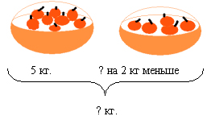

**Лиска**.

Рано, діти, вам радіти,

Слід задачу ще зробити.

Добре треба міркувати,

Щоб її вже розв’язати.

Уважно схему цю розглянь,

Склади задачу без вагань.

Потім її розв’яжи.

**Пальчикова гімнастика**

Ми писали, ми трудились,

Наші рученьки втомились.

А щоб гарно написати,

Треба пальці розім’яти,

Руки кілька раз тріпнемо

І писати знов почнемо.

Відпочивши, дружно враз

Приступив до праці клас.

**Завдання 9. (**Робота в групах. Робота з геометричним матеріалом.)

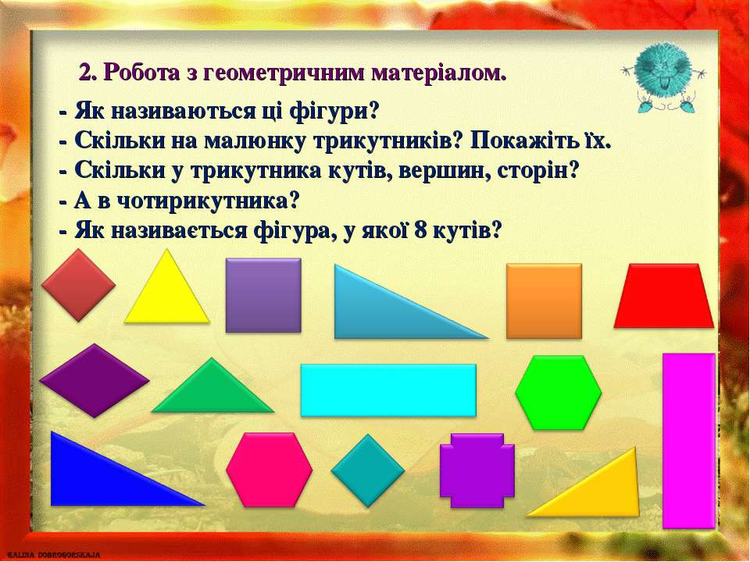

**Підсумок уроку**

Вчителька. Діти, ми виконали всі завдання Лисички. Тепер Зайчик повернеться у свою хатинку.

***Зайчик.***

Молодці, мої малята,

Любі хлопчики й дівчата:

Петя, Баня та Руслан,

Оля, Ліля і Роман,

Олег, Вася ще й Ірина,

Ярослав, Сашко, Людмила,

І Вадим, Оленка теж —

Радості немає меж!

Працювали добре ви,

Врятували від біди,

Мене, Зайчика малого,

Від Лисиці — звіря злого.

* Чи справдились ваші очікування?
* Чи сподобався вам сьогоднішній урок?
* Які завдавання виявилися складними для вас?

**Вчитель.** Перешкоди подолали,

Всі ви добре працювали,

На уроці відповідали.

Тож скажу вам у кінці:

Першокласники мої - молодці!

**Вчитель**: Будулуца Каріна Василівна

Урок – казка :

« Закріплення нумерації чисел першої сотні»

(1клас)

**Вчитель:** Будулуца Каріна Василівна